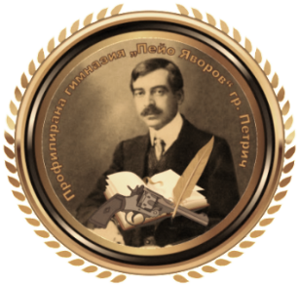
ПРОФИЛИРАНА ГИМНАЗИЯ „ПЕЙО КРАЧОЛОВ ЯВОРОВ” – ПЕТРИЧ

КОНСПЕКТ ПО
ФИЗИКА И АСТРОНОМИЯ ЗА 8. КЛАС,
ОБЩООБРАЗОВАТЕЛНА ПОДГОТОВКА

- Механично движение. Относителност на движението.
- Неравномерно движение.
- Закони за скоростта и пътя при праволинейно равноускорително движение.
- Закони за скоростта и пътя при праволинейно равнозакъснително движение.
- Първи принцип на механиката. Сили.
- Втори принцип на механиката.
- Трети принцип на механиката.
- Равновесие на телата.
- Равновесие на тяло върху опора.
- Механична работа и мощност.
- Кинетична енергия.
- Потенциална и пълна механична енергия.
- Закон за запазване на механичната енергия.
- Общи свойства на течности и газове. Закон на Паскал.
- Хидростатично налягане. Скачени съдове.
- Закон на Архимед. Плаване на телата.
- Топлинно движение. Вътрешна енергия.
- Температура.
- Количество топлина.
- Топене и втвърдяване.
- Изпарение, кипене и втечняване.
- Изменение на вътрешната енергия.
- Първи принцип на термодинамиката.
- Идеален газ. Изотермен процес.
- Изохорен и изобарен процес.
- Адиабатен процес. Утвърждавам:…………………………….
- Топлинни машини. Кристина Касабова – ВрИД Директор
КРИТЕРИИ ЗА ОЦЕНЯВАНЕ
За оценка: | Ученикът трябва да:
Отличен (6) | ● сравнява, анализира, оценява, доказва и извежда логически твърдения и формули от изучавания учебен материал;  ● преобразува мерните единици на изучаваните физични величини;  ● решава всякакъв вид задачи с подходящи комбинации от формули;
Много добър (5) | ● обяснява как и защо протичат изучаваните физични явления;  ● познава връзките между изучаваните физични величини;  ● решава качествени и графични задачи, прилагайки направо изучаваните физични закономерности;
Добър (4) | ● описва изучаваните физични явления с подходящи примери;  ● дефинира изучаваните физични величини;  ● решава количествени задачи без преобразувания;
Среден (3) | ● описва признаците на изучаваните физични явления;  ● означава правилно изучаваните физични величини;  ● познава основните мерни единици на изучаваните физични величини.

Утвърждавам:…………………………….
Кристина Касабова – ВрИД Директор

